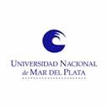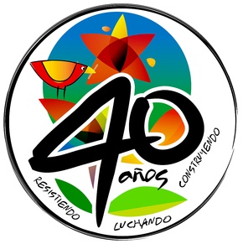

Certamen literario Literillia 2016

El colegio Nacional Arturo Illia invita a todos los alumnos a participar del certamen literario Literillia 2016.
Géneros: Cuento y poesía
Fecha de cierre: 22/10/2016

Publicación: marzo 2017 en el blog
Categorías:
A: primero año
B: segundo y tercer año
C: Cuarto, quinto y sexto

BASES
Las pautas de presentación son las siguientes:
Extensión: mínimo de 1 carilla, máximo de 3 carillas
Temas:
El Bicentenario de la Revolución de Mayo
Los cuarenta años del Golpe Cívico Militar
Tema libre
Formato: Hoja A4, tipografía 11 Arial, interlineado 1,5 cm., márgenes: 2,4 cm.
PRESENTACIÓN
1- El trabajo debe ser individual y se podrá participar con un cuento o poesía por categoría como máximo.
2- Se enviará el texto por correo electrónico a la siguiente dirección: concursoliterillia16@gmail.com
3- En el exterior de un sobre tamaño carta se escribirá el seudónimo y el título del cuento. Dentro de este sobre se incluirá un papel con los datos personales correspondientes al autor: NOMBRE Y APELLIDO, DNI, DIRECCIÓN Y TELÉFONO.
4- Este material (texto y sobre con datos personales) se colocará en un sobre tamaño oficio. En el mismo deberá constar:
CONCURSO LITERILLIA
EL TITULO DEL CUENTO O POEMA
LA CATEGORÍA EN LA QUE PARTICIPA.
FECHA DE ADMISIÓN
Los trabajos serán recibidos por los siguientes profesores:
Cecilia D´ángelo y Osvaldo Picardo, en el turno mañana.
Ariadna Valenti y Virginia Pardo, en el turno tarde.
El jurado estará integrado por profesores de la institución.
El fallo del jurado es inapelable.

NOTIFICACIÓN Y ENTREGA DE PREMIOS
El 1º, 2º y 3º premio para cada categoría consistirá en vouchers para la compra de libros.
La entrega de premios se realizará en el Colegio Ilia en el Acto de Finalización de clases.
El jurado hará público el resultado de este concurso el día 16 noviembre de 2016.
No se devolverán los trabajos no premiados.

